1. **预存**

1> 营业员系统添加储户预存粮功能。

预存粮界面和操作方式与存粮相同，区别是预存粮信息不写入网点存粮记录，并且在总部提取原粮界面的统计信息不计算预存粮数量。

2> 营业员系统添加预存转实存功能。

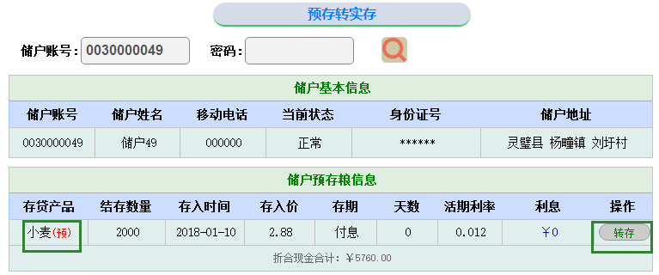

将预存粮转换为实际存粮，并添加网点实际的储粮数据。

系统中所有的预存粮在产品名称后均以‘（预）’标志表示。

1. **修改错误存粮**

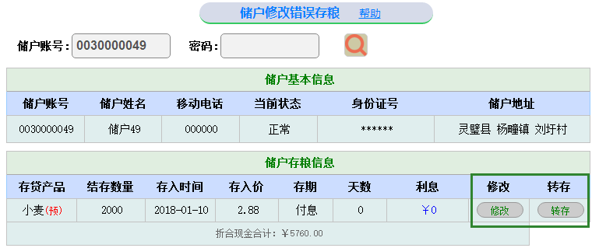

原修改错误存粮功能保持不变。

添加存粮类型转存功能，如下：

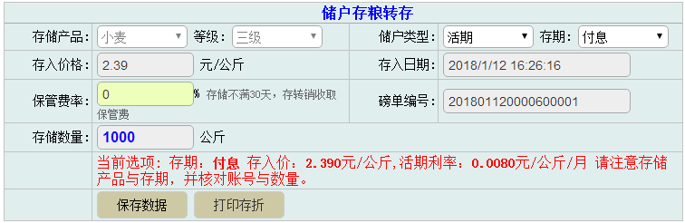

1. **分时批量兑换**

1> 网点其他参数设置中，添加分时批量兑换价格比例、分时批量兑换周期参数。

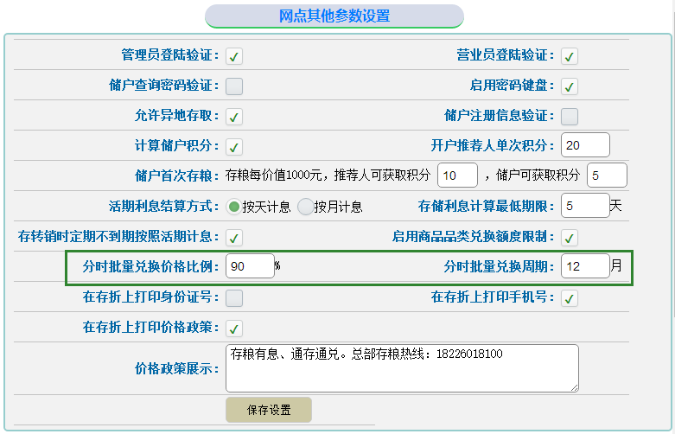

分时批量兑换价格比例:如分时批量兑换价格比例为90%，则批量兑换的商品价格为普通兑换价格的90%。

分时批量兑换周期:设定分时批量兑换一共分为多少个月完成。

2> 营业员系统添加“分时批量兑换”业务操作。

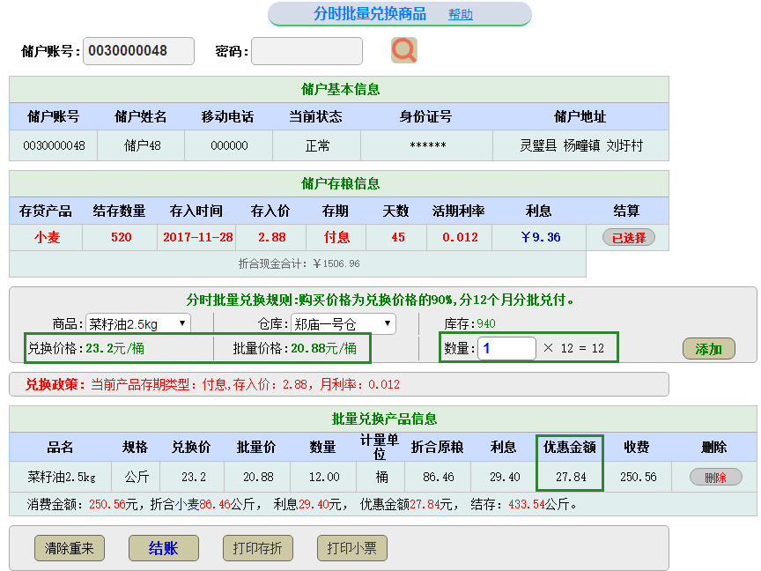

在兑换商品选择中，同时显示该商品的普通兑换价格和分时批量兑换价格。

购买数量为单次兑付数量x需要兑付的周期数。

优惠金额显示数据为：因使用分时兑换批量价格优惠的金额。

本次操作将扣除所有分期商品折合的原粮数。

本次操作只减去第一期兑付的网点商品库存。

3> 营业员系统添加“分时批量兑换查询菜单”

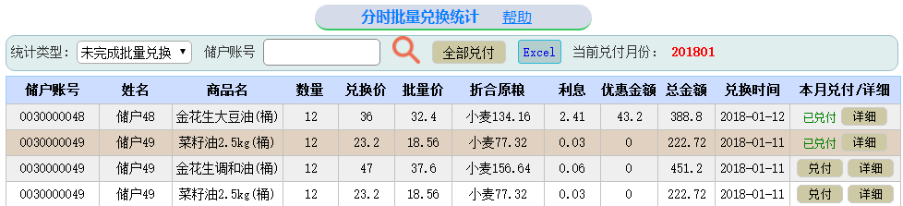

此页面可以对其余月份需要给储户兑付的商品进行操作，操作时储户存粮不再扣除，但会同步扣除当前网点商品库存。

营业员可以对每个储户当前月份的业务单独兑付，或者对当前月份所有储户的业务全部兑付。

营业员可以查看“详细”，对其他月份的业务进行兑付。

1. **网点商品调货**

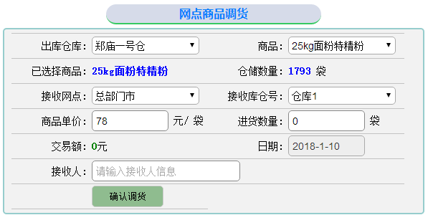

添加网点商品调货功能。

网点商品调货自调货方发起，调货网点将存储调配给接收网点，确认调货后，减去调货网点库存，同时增加接收网点库存。

1. **存储期限**

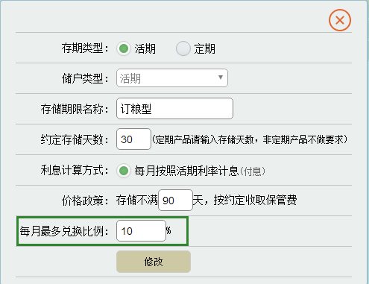

存储期限添加“每月最多兑换比例参数”，设置后，每月兑换、分时批量兑换过程中，折合原粮数超出原存入量百分比的，限制其不可以继续兑换。

1. **存粮出库**

1> 存粮出库页面修改

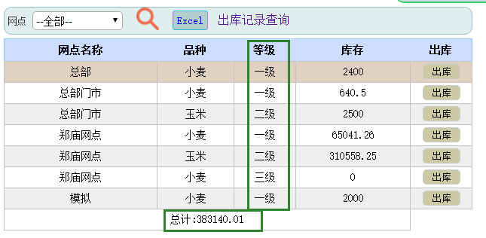

添加存粮等级分类。

添加所有存粮库存总计。

2> 原粮出库历史

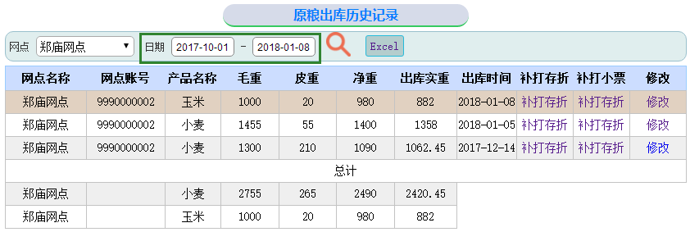

原粮出库历史添加出库日期查询

3> 出库过磅页面优化

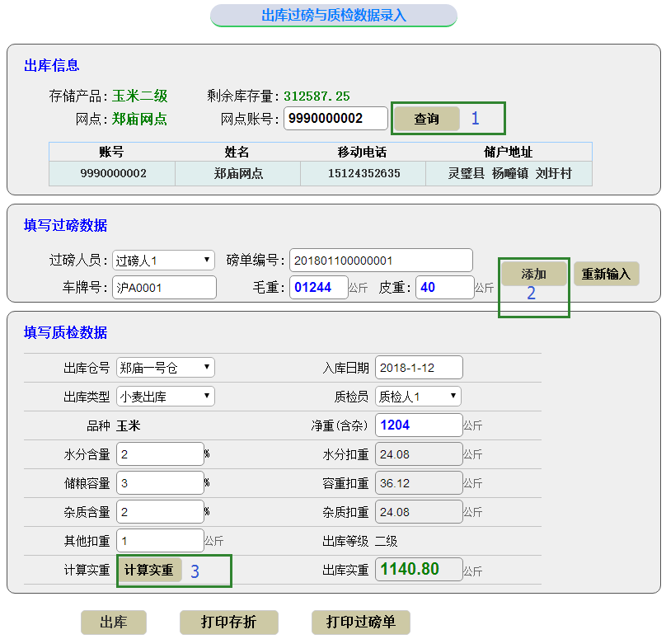

进入“出库过磅及质检数据”页面，只显示第一部分“出库信息”。

[查询]出网点信息后，显示第二部分“填写过磅数据”。

[添加]过磅数据后，显示第三部分“填写质检数据”。

[计算实重]后，显示数据提交与打印功能。

1. **网点存粮报表**

添加对同一品类但不同价格存粮数量及折合金额统计

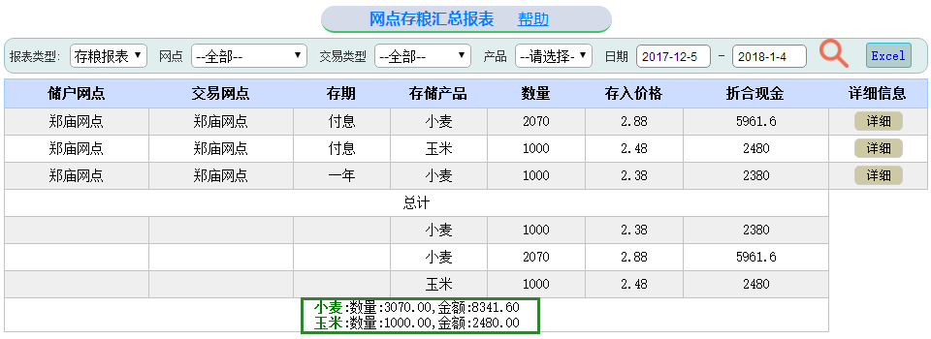

1. **商品销售报表**

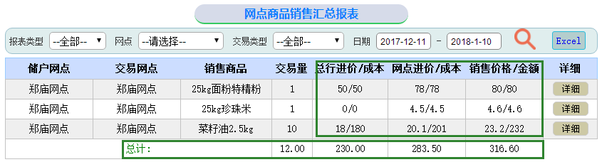

商品销售报表添加总行进价/成本、网点进价/成本统计。

商品销售报表添加总金额统计。

1. **网点业务日志**

单位管理员和网点管理员添加网点业务日志查询

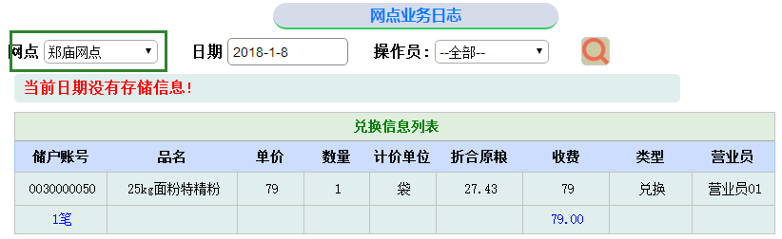

1. **储户查询**

管理员和营业员系统储户信息查询，解决当储户数大于20条，储户信息无法完全显示的问题。

1. **定期存粮查询**

定期存粮查询添加储户手机号信息。

1. **定期存粮兑换优惠额度问题**

解决定期存粮设置优惠兑换比例，兑换商品错误并退还之后，重新兑换商品不享受优惠兑换比例的问题。